ПРОГРАММА ФУНДАМЕНТАЛЬНЫХ ИССЛЕДОВАНИЙ

ПРЕЗИДИУМА РАН № 25

«Фундаментальные проблемы механики и смежных наук в

изучении многомасштабных процессов в природе и технике»

ОСНОВНЫЕ РЕЗУЛЬТАТЫ

Координаторы программы:

академик И. Г. Горячева

академик Н. Ф. Морозов

Разработана математическая теория, позволяющая эффективно исследовать напряженно-деформированное состояние трехмерных блочных структур на различных масштабных уровнях: наноразмерных структур, фундаментных плит строительных конструкций, литосферных плит (Бабешко В.А., НИЦ КубГУ, Краснодар). Расщепление системы уравнений, описывающих подобные системы, позволило доступным для практических приложений методом исследовать граничные задачи и, в частности, выдвинуть теорию существования медленных сейсмических волн, объясняющих «дальнодействие» сейсмической напряженности в Земле (Рис.1). С применением этих результатов развивается теория локализации природных процессов в окрестностях неоднородностей, в том числе в механике деформируемого тела, связанная с проявлением «природных вирусов».

Рис.1. Ежедневные колебания поверхности территории Краснодарского края, север и юг поднимаются, восток и запад — опускаются: результат прохождения медленных сейсмических волн.

С использованием оригинальной экспериментальной установки (Рис.2а) доказана возможность управления размером синтезируемых наноалмазов и алмазоподобных частиц при гидродинамической кавитации посредством молекулярной структуры углеродсодержащей жидкости (Галимов Э.М., ГЕОХИ РАН, Москва). Как показали проведенные эксперименты, при вариации молекулярной структуры развиваемый метод позволяет получать наноалмазы различных размеров и с различными типами кристаллической решетки. В частности, с использованием толуола получены частицы наноалмаза размером 2-5 нм, что на порядок меньше размеров наночастиц, синтезируемых при кавитации в бензоле (20-30 нм). Представлены новые данные, свидетельствующие о том, что при кавитационном синтезе совместно с алмазной фазой возникает редкая ГЦК-форма углерода.

а)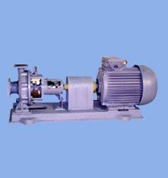
б)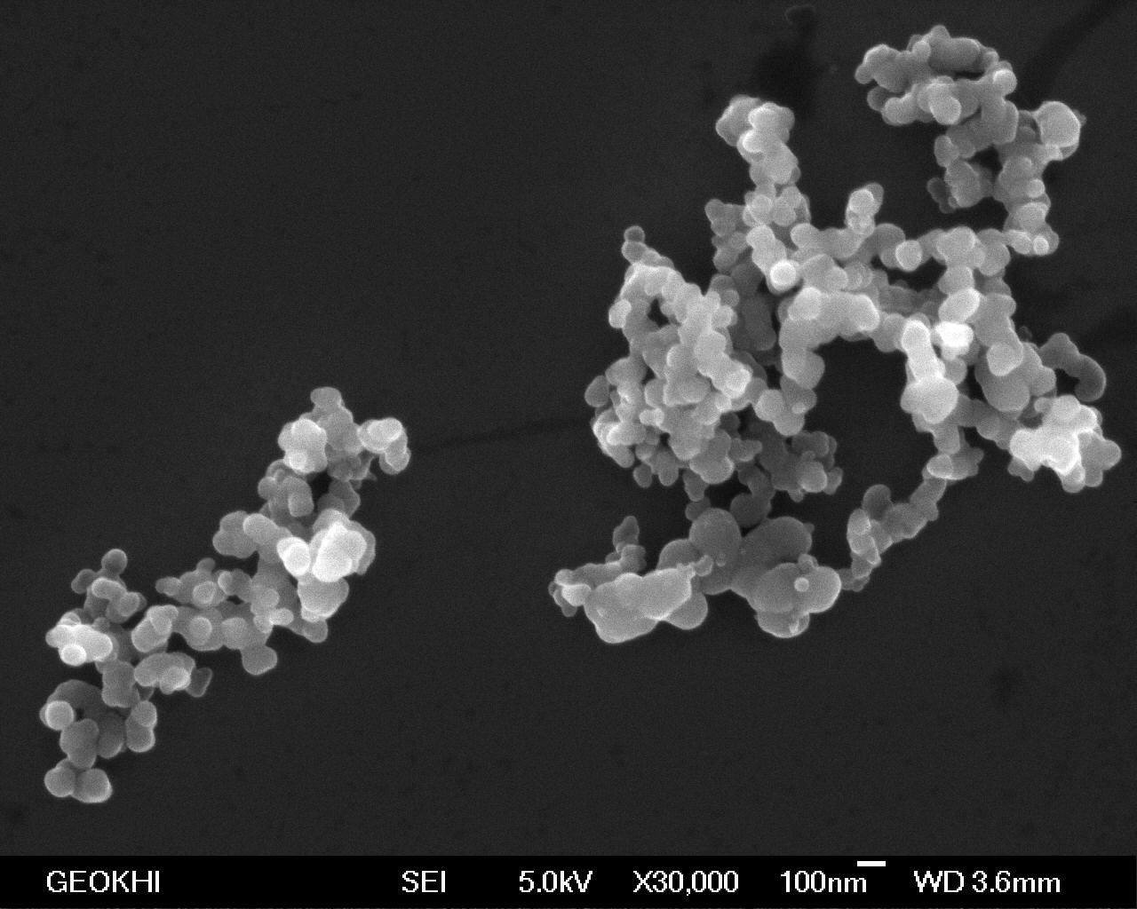
Рис.2. Экспериментальная установка (а) и образцы кавитационных наноалмазов (б).

Разработана уникальная методика, позволяющая на основе анализа структуры изображения определить распределение перемещений на шероховатой поверхности трехмерного тела (спекл-интерферометрическая дилатометрия) (Гольдштейн Р.В., ИПМех РАН, Москва). Создана лабораторная установка (Рис.3), позволяющая одновременно анализировать изображение лицевой, обратной, и боковых сторон исследуемого тела, проведены измерения коэффициента температурного расширения модельного образца, получен патент на изобретение. В сравнении с существующими методами, обеспечивающими дилатометрические измерения одновременно не более чем в двух точках поверхности объекта, предложенная разработка обеспечивает получение существенно большего объёма дилатометрической информации при сохранении достаточного уровня точности измерений.
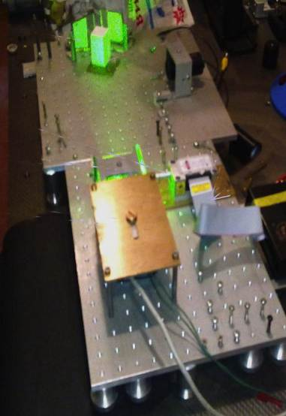
Рис.3. Общий вид спекл-интерферометрического дилатометра и его оптических элементов

Для целей автоматизации медицинской диагностики разработан экспериментально-расчетный метод определения механических характеристик биологических тканей (Горячева И.Г., ИПМех РАН, Институт механики МГУ, Москва). Метод основан на индентировании в мягкую биологическую ткань головки механорецептора, представляющей собой полую прозрачную силиконовую полусферу. Измерение зависимости площади контакта от нормальной контактной нагрузки в процессе нагружения и моделирование контактного взаимодействия с использованием метода конечных элементов позволяют с высокой степенью надежности получить упругие характеристики исследуемой биологической ткани. Метод успешно использован для определения модуля Юнга ряда биологических образцов, моделирующих здоровые ткани и ткани с патологиями различного рода (свежая свиная печень, вареная печень, печень с подповерхностным включением).
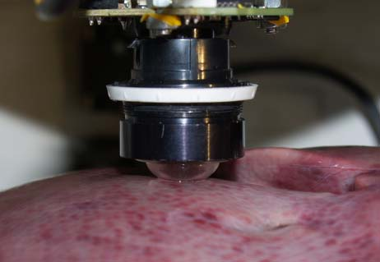
Рис.4. Определение модуля Юнга свиной печени

Разработана теория, позволяющая корректно описать контролируемый разогрев и движение ферромагнитных частиц в вязкоупругой среде, с приложением к медицинской гипертермии и нанохирургии для лечения новообразований (Матвеенко В.П., ИМСС УрО РАН, Пермь). Поскольку резистентность злокачественных клеток к нагреву ниже, чем у здоровых, магнитоиндукционная гипертермия частиц, впрыснутых в живую ткань и вовлеченных внешним полем в интенсивное движение, позволяет избирательно уничтожать именно «плохие» клетки. Кроме того, приведение в движение ферромагнитных частиц используется для прямого разрушения внутриклеточных структур (магнитная нанохирургия), таким образом, «вредные» клетки удается уничтожать практически без нагревания.
Создан реактор с вольфрамовой спиралью, позволяющий синтезировать алмазоподобные и алмазные пленки из смеси водорода (99%) с метаном (1%) при температуре спирали 2100⁰С и температуре подложки 800⁰С (Ребров А.К., ИТ им. С.С. Кутателадзе СО РАН, Новосибирск). Данные измерений свидетельствуют о получении лонсдейлита (гексагональный алмаз), что сделано впервые в мире при низком давлении в лабораторных условиях. До настоящего времени данный минерал находили только в метеоритных кратерах или получали в виде композита алмаз–лонсдейлит при сверхвысоких давлениях (2-15 ГПа). В данных же экспериментах при низком давлении (20 мм рт.ст.) могут быть получены тетрагональные структуры (алмаз) или пучки призм гексагонального сечения (лонсдейлит) длиной порядка 1 мкм с характерным размером поперечного сечения 50 – 100 нм (Рис.5) .
а)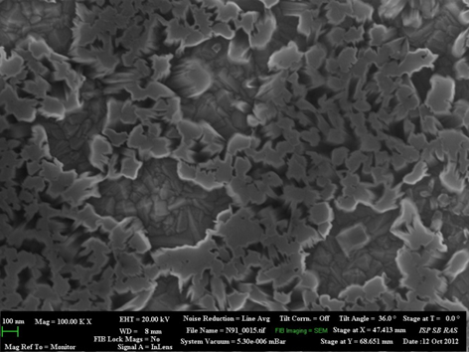 | б)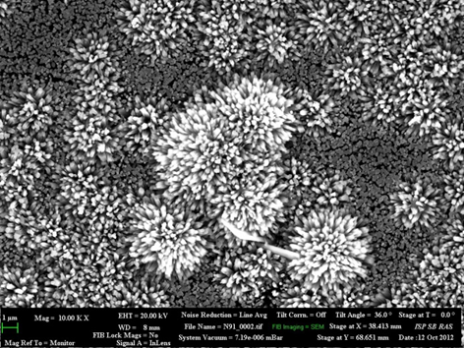
Рис.5. Морфология пленки со сканирующего электронного микроскопа LEO-420 фирмы Carl Zeiss: а) алмазные тетрагональные структуры, б) пучки призм гексагонального сечения

